花蓮縣立宜昌國中111學年度第二學期九年級第二次段考自然科試題

選擇題50題,每題2分,共100分 出題教師:黃威元

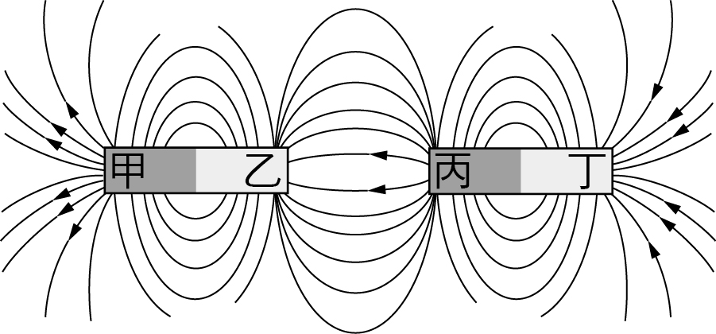

1. 將兩磁鐵放置在同一直線上，其磁力線如附圖所示，試問甲、乙、丙、丁為N極的有哪些？　(A)甲乙　(B)丙丁　(C)甲丙　(D)乙丁
2. 下列各圖中，有關通電螺線管兩端磁極的標示，何者正確？

(A)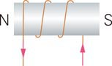　　(B)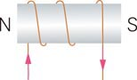　　(C)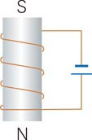　　(D)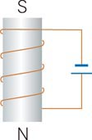

1. 如右圖所示，以兩金屬線懸掛住一段金屬線AB，並置於一馬蹄形磁鐵中。當金屬線AB通以由東向西的電流時，則金屬線AB的受力情形為何？(A)向上　　(B)向南 (C)向東 (D)不受力。

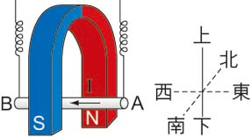

1. 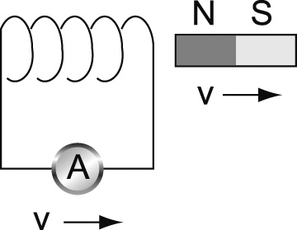下列甲、乙、丙、丁四圖，v為線圈及磁鐵的移動速度，箭頭為移動方向，則甲、乙、丙、丁中線圈，何者無感應電流？　(A)甲乙　(B)乙丙　(C)丙丁　(D)甲丁 (甲)　　 (乙)　　 (丙)　　 (丁)

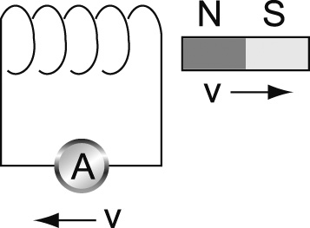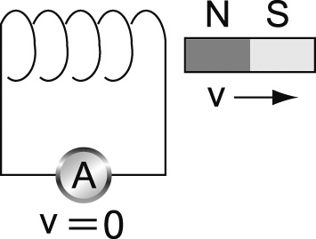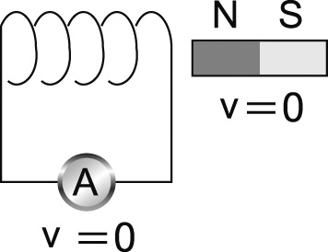

1. 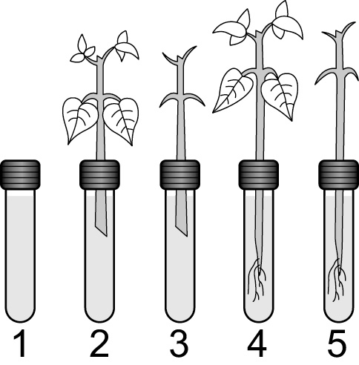如附圖的實驗裝置，研究「葉片的有無」是否影響水由葉片的氣孔散失到空氣中時，應選擇哪兩支試管做實驗？(A)1號和3號　(B)2號和5號　(C)3號和4號　(D)4號和5號
2. 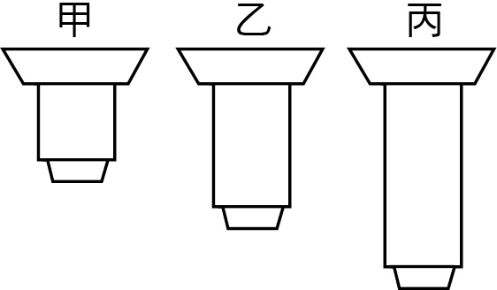乙及丙為一臺複式顯微鏡上三種不同倍率的物鏡，其外型如附圖所示。小新使用此顯微鏡觀察植物細胞，他利用乙物鏡觀察後，再轉換另一物鏡，結果視野下的細胞數目減少，有關他轉換後的物鏡及其視野範圍的變化，下列何者最合理？(A)甲，視野範圍放大　(B)甲，視野範圍縮小　(C)丙，視野範圍放大　(D)丙，視野範圍縮小
3. 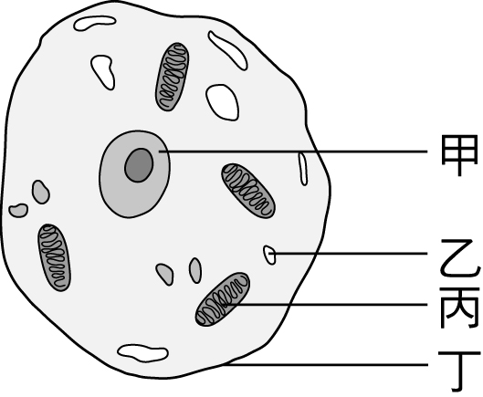若想以此細胞鑑定親子關係，必須進行遺傳物質的比對與分析。請問：研究人員通常選用附圖中的何種構造來進行身分比對呢？(A)甲　　(B)乙　(C)丙　(D)丁
4. 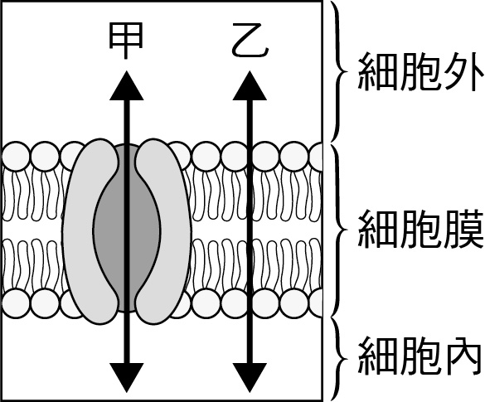附圖為物質進出細胞的示意圖，下列相關敘述何者正確？(A)二氧化碳利用甲方式進出細胞　(B)礦物質利用乙方式進出細胞　(C)水可用甲或乙方式進出細胞　(D)蛋白質可用甲或乙方式進入細胞

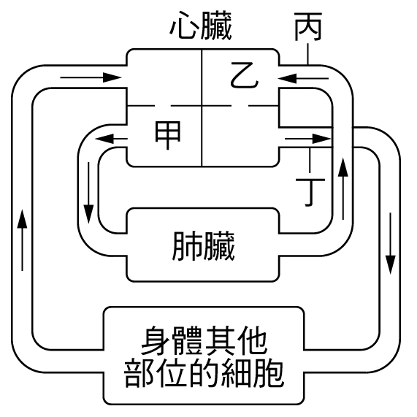

1. 附圖為人體血液循環系統的示意圖，箭頭表示血液流動的方向，下列相關敘述，何者正確？(A)甲為左心房　(B)乙為右心房　(C)丙為肺靜脈　(D)丁為肺動脈
2. 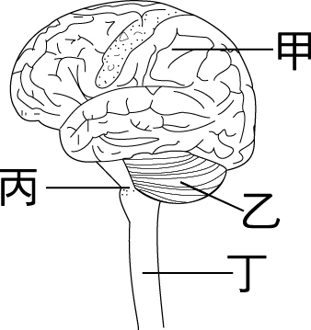君賀是一個花式溜冰選手，她要證明叫小賀的都不是肉腳，在冰上多次轉圈而不頭暈，請問君賀極佳的平衡感與附圖中的哪個構造有關？(A)甲　(B)乙　(C)丙　(D)丁
3. 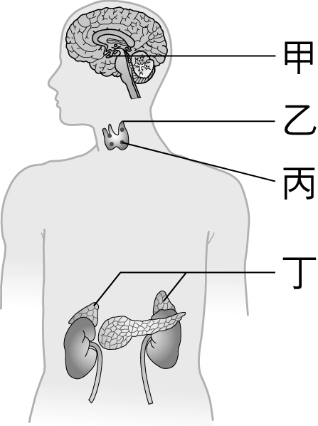流昊殺球時常被罩，今日在全國賽中接獲傳球爆扣對手後，內心極為興奮，此時附圖中哪一腺體分泌的激素量應會大增？(A)甲　(B)乙　(C)丙　(D)丁

YW821-6-5-1

1. 附圖表示吃飽飯後體內血糖濃度的變化情形，則胰島素是在哪一個階段開始發生作用？　(A)A　(B)B　(C)C　(D)D
2. 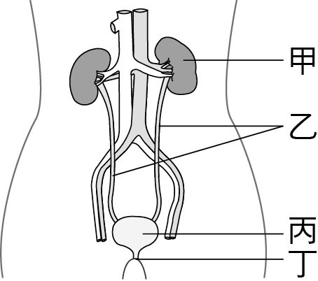毒蟲因頻尿不適而就醫，醫生診斷後推測是因拉K而導致某器官發炎，影響了儲存尿液的功能。附圖是人體的泌尿系統示意圖，何者是發炎部位？(A)甲　(B)乙　(C)丙　(D)丁
3. 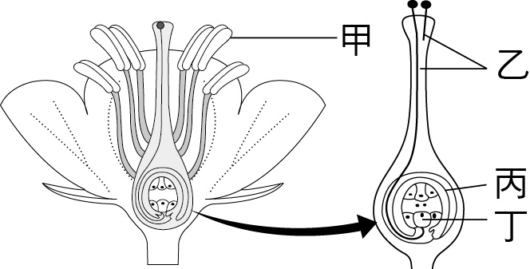荔枝的果實是由圖中花的哪一部分發育來的？　(A)甲　(B)乙　(C)丙　(D)丁



1. 已知豌豆圓豆莢（R）對扁豆莢（r）為顯性，今取一圓莢豌豆與扁莢豌豆互相交配，其遺傳因子組合如附表，則其子代何者為扁莢豌豆？(A)只有甲　(B)乙和丁　(C)丙和丁　(D)甲和丙
2. 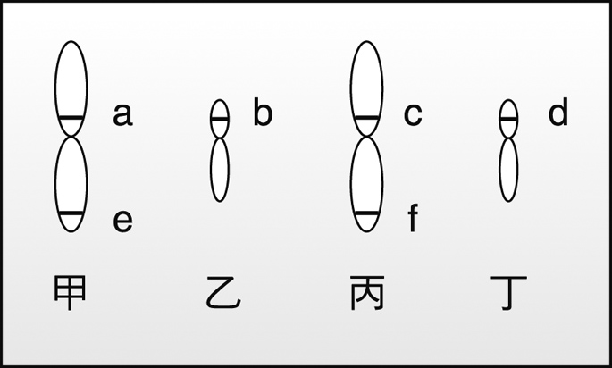附圖有二對染色體，a、b、c、d、e、f代表基因位置。在正常狀況下，下列敘述何者正確？(A)甲、丙為同源染色體　(B)乙、丁皆來自於父親　(C)a、e為控制同一性狀的一對基因　(D)c、d為控制同一性狀的一對基因
3. 「黑人、白人和黃種人的學名都是*Homo sapiens*。」你認為這句話是否正確？為什麼？(A)錯的，他們的膚色、眼睛、毛髮都不同　(B)錯的，他們含不同的基因，所以性狀也不同　(C)對的，他們的形態和構造很相似　(D)對的，他們婚配生下的子代具有生育能力
4. 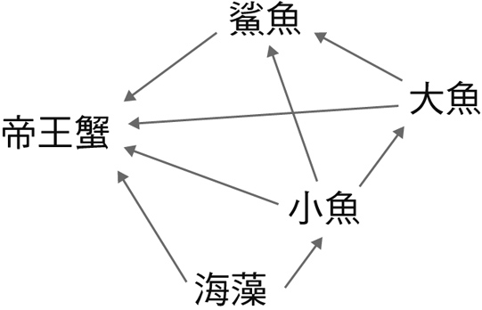附圖為某生態系的食物網，若當地受到農藥等難以分解的有毒物質汙染，則下列四種生物，何者體內的有毒物質濃度可能最高？(A)鯊魚　(B)小魚　(C)海藻　(D)帝王蟹
5. 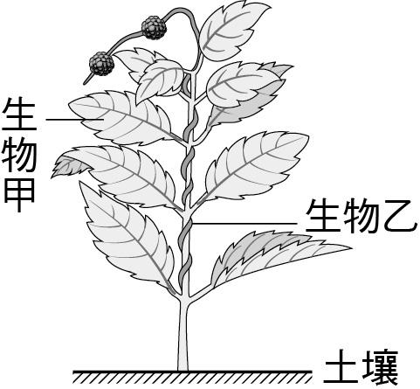小明在野外觀察到生物乙附著在生物甲上，如附圖所示。經研究後發現，生物乙會直接吸取生物甲的有機養分且對生物甲的生長有害。這兩種生物的交互關係最可能為下列何者？　(A)捕食　(B)競爭　(C)寄生　(D)合作
6. 依照食物鏈「草→斑馬→獵豹」的能量多寡畫出塔狀構造時，應會畫出下列何者？　  
   (A)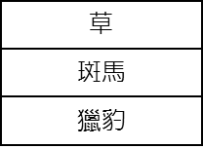　(B)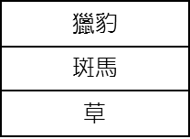　(C)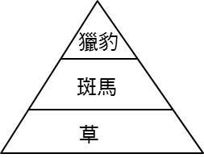　(D)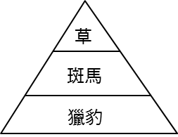
7. 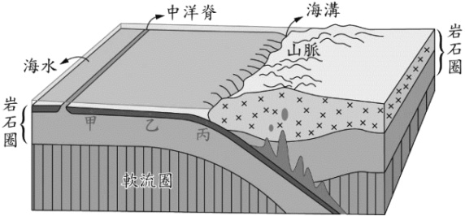圖中海溝所在的板塊邊界及其兩側的地殼種類，最有可能為下列何者？ (A)張裂性板塊邊界；兩側皆為海洋地殼 (B)聚合性板塊邊界；兩側皆為大陸地殼 (C)張裂性板塊邊界；一側為海洋地殼，另一側為大陸地殼 (D)聚合性板塊邊界；一側為海洋地殼，另一側為大陸地殼
8. 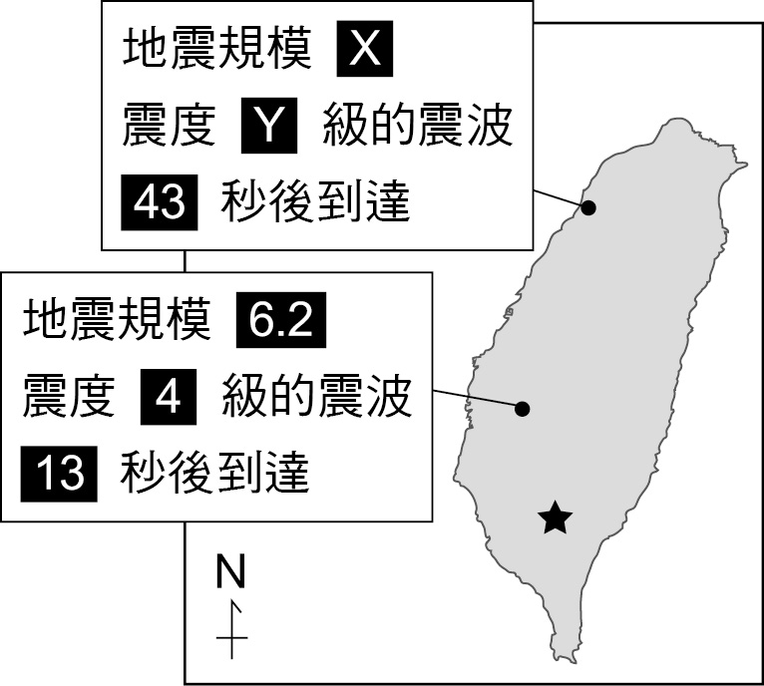某次高屏地區發生地震，新竹與嘉義各自收到地震警報，其內容與收到訊息的位置如附圖所示，圖中★為震央。下列何者最有可能是圖中X、Y的數值？(A)X為3.2，Y為4　(B)X為4.5，Y為2　(C)X為6.2，Y為2　(D)X為4，Y為3.2

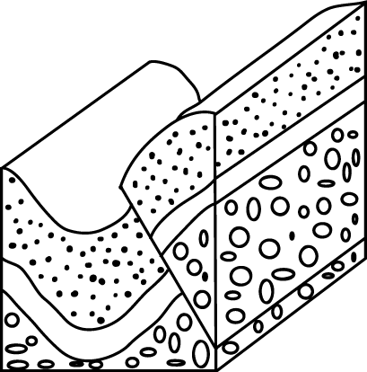

1. 右圖所包含地質構造有何？　(A)向斜構造，正斷層　(B)向斜構造，逆斷層　(C)背斜構造，逆斷層　(D)背斜構造，正斷層。

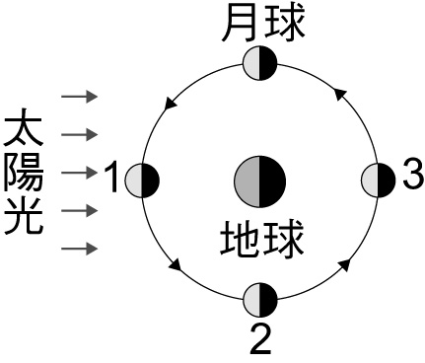

1. 試問月球在如附圖1→2→3的移動過程中，月相變化應為何？　(A)新月→上弦月→滿月　(B)下弦月→新月→上弦月　(C)上弦月→滿月→下弦月　(D)滿月→下弦月→新月
2. 下午四點到海邊遊玩剛好遇到乾潮，則當地最快約何時會出現滿潮？　(A)下午六時　(B)晚上十時　(C)午夜12時　(D)隔天清晨四時。
3. 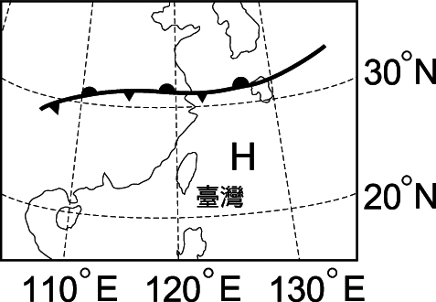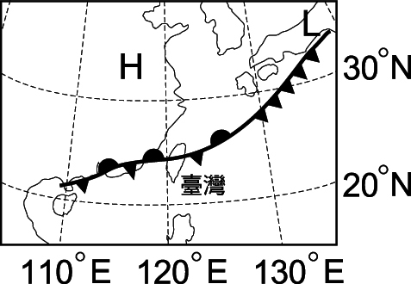附圖(一)與附圖(二)為臺灣附近不同時間的地面天氣圖。試依此兩圖分別判斷臺北當時大致的天氣狀況為何？(A)A　(B)B　(C)C　(D)D  
    圖(一)　　　　　　 　圖(二)  
   



1. 附圖是冬、夏兩個季節的附近海域海水流向圖，下列敘述何者正確？(A)圖(一)是冬天，西南季風盛行　(B)圖(一)是夏天，西南季風盛行　(C)烏魚常跟著南海海流來到台灣　(D)花蓮附近的船隻往南行會比較省油

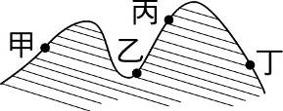

1. 附圖為某處山丘，露出的地層構造圖，試問哪一位置位於順向坡上？(A)丙　(B)丁　(C)乙　(D)甲
2. 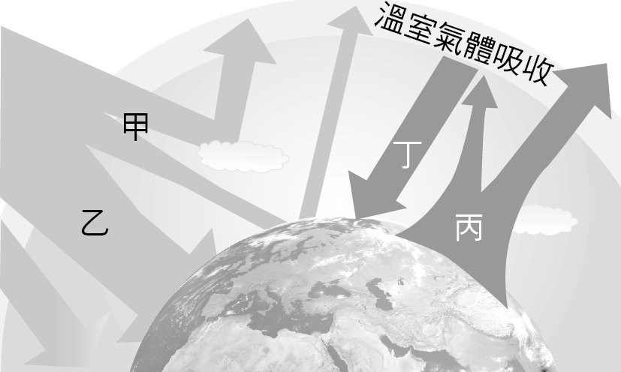若將地表、大氣間的太陽輻射量吸收情形與途徑，以甲、乙、丙、丁表示，如附表所示。在近數十年的科學研究發現，圖中四項哪一項吸收途徑的增加最有可能是溫室效應增強的最主要原因？　 (A)甲　(B)乙　(C)丙　(D)丁
3. 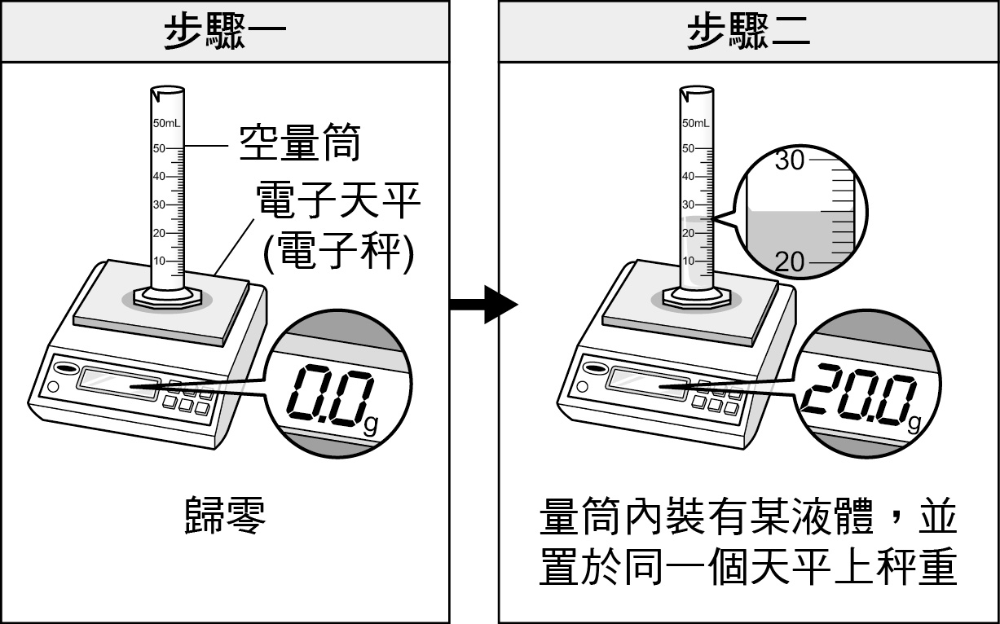進行如附圖步驟的實驗，並根據實驗結果，以量筒中液體的質量與體積繪圖，並延伸出此液體在不同質量時與體積的關係，繪製出的圖應為下列何者才正確？

　(A)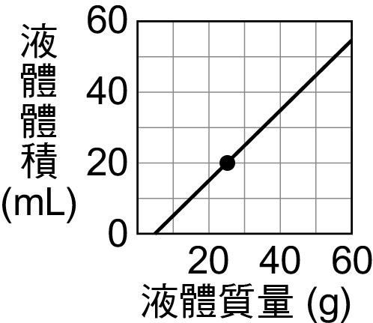　(B)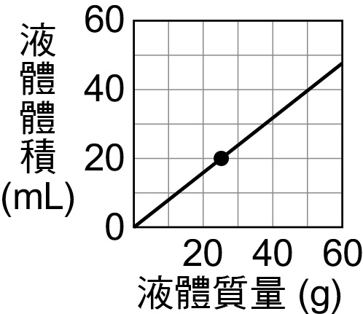　(C)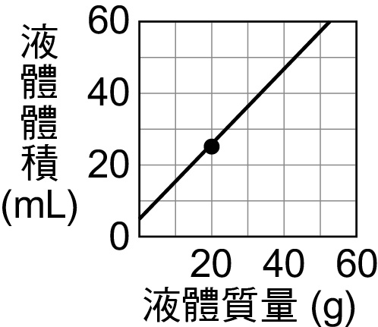　(D)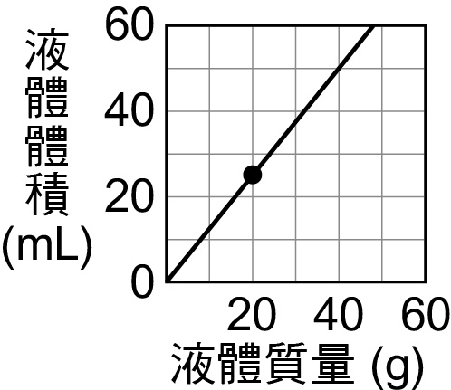

1. 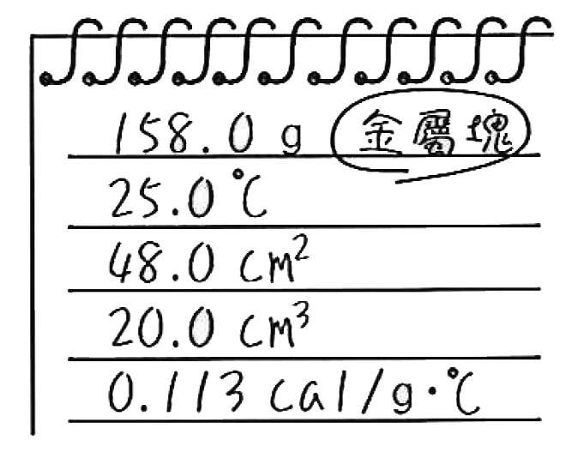使用不同儀器，分別量測或計算出某長方體金屬塊的質量、溫度、表面積、體積與比熱，並將所得的數據寫在筆記本上，如附圖所示。若他要計算此金屬塊的密度，需要運用到筆記本上哪些數據？(A)20.0 cm3和158.0 g 　(B)158.0 g和48.0 cm2　(C)0.113 cal／g．℃和25.0℃　(D)0.113 cal／g

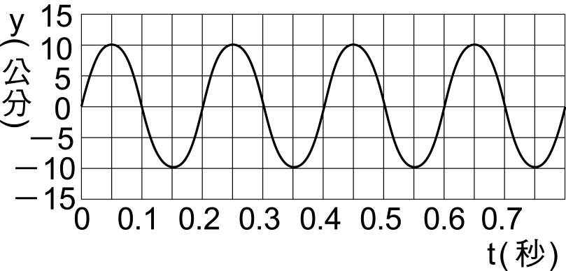

1. 一連續週期波通過介質中某一點時，該點作往復運動的位置坐標與時間關係曲線如附圖，下列敘述何者正確？(A)振幅為20公分　(B)週期為0.1秒　(C)波長為0.2公分　(D)頻率為5赫茲
2. 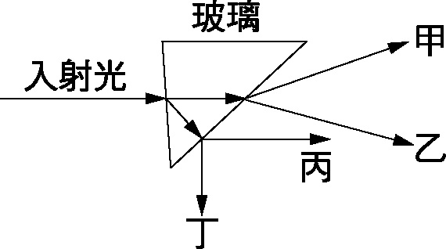一束光線射入三角形的玻璃，如附圖所示，則折射光線可能是：　(A)甲　(B)乙　(C)丙　(D)丁

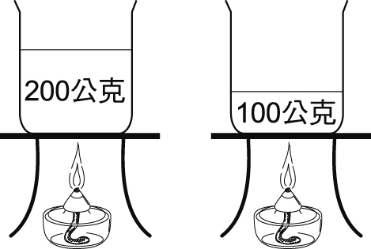

1. 欲了解水溫的變化和加熱時間的關係，其實驗的裝置如附圖所示，實驗時火的大小、火與燒杯的距離均相同，且火所提供的熱量均被水吸收。當兩杯水從初溫同為20℃開始加熱至沸騰前，其實驗結果的圖示，下列何者正確？

(A)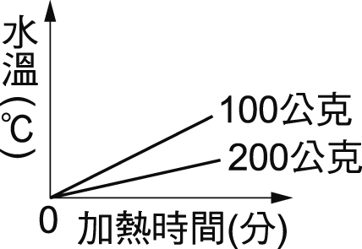　(B)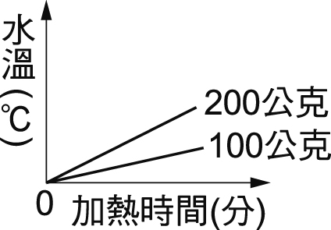　(C)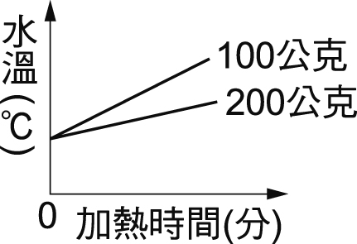　(D)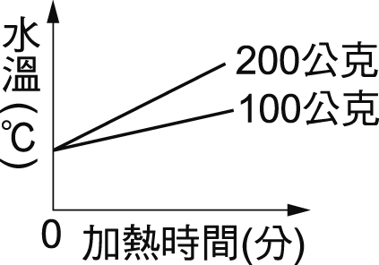

1. 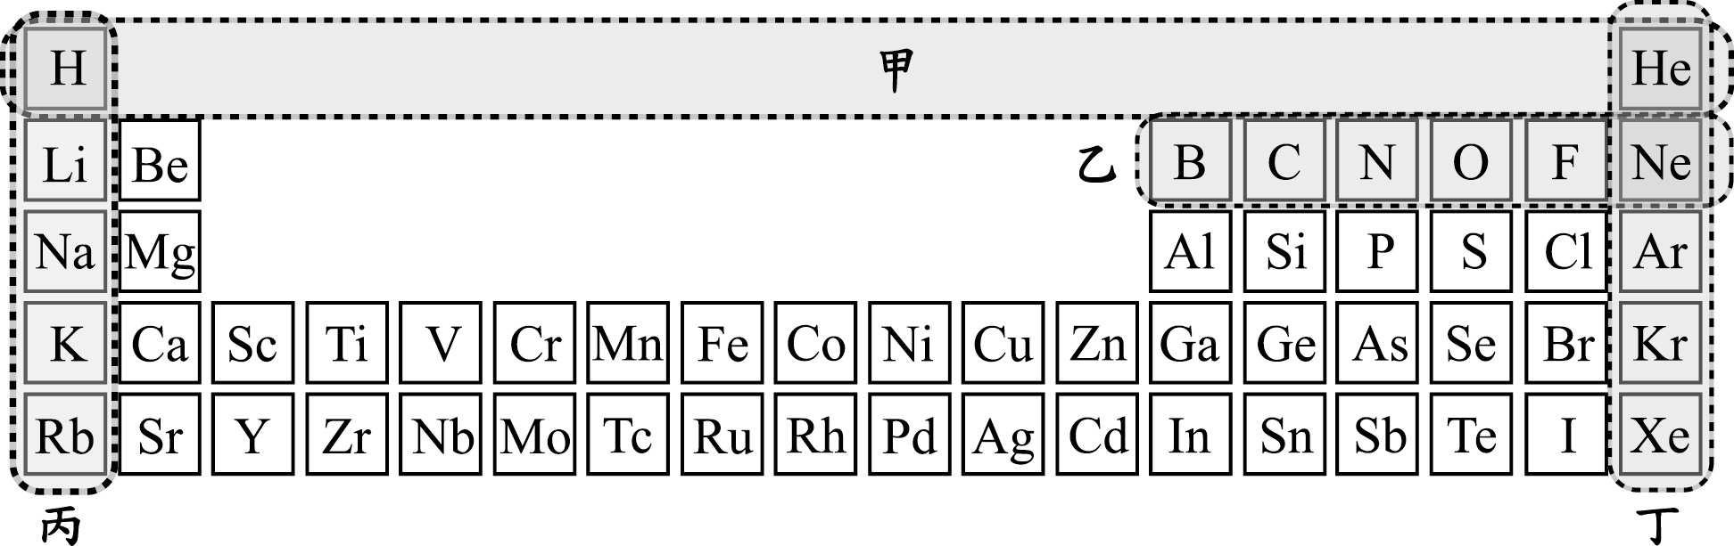「這輛槽車所載運的物質為鈍氣，危險性較低……」上述為某槽車發生交通事故時，消防人員所說的一段話。根據上述內容，槽車所載運的化學物質最可能會在附圖元素週期表中的甲、乙、丙和丁哪一個區域內？(A)甲　(B)乙　(C)丙　(D)丁
2. 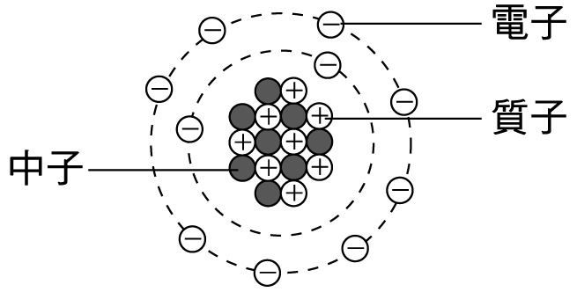某原子形成陰離子時得到2個電子，附圖為該離子結構的示意圖，則此原子的原子量最接近下列何者？(A) 10　(B) 12　(C) 16　(D) 18

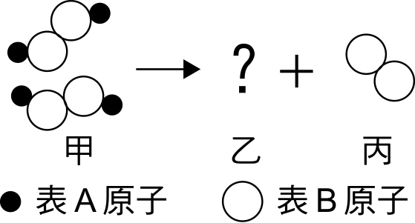

1. 附圖所示，2分子的甲反應生成2分子的乙與1分子的丙，已知甲、乙、丙三者為不同的純物質，則乙物質的分子式應為下列哪一項？ (A)A2　(B)AB2　(C)A2B　(D)A4B2
2. 燃燒後的生成物溶於水，可使廣用試紙變紅色的，是下列哪一種物質？(A)硫　(B)鈉　(C)鎂　(D)鉀
3. 上完認識電解質的課程後，回家試著自己測試電解質，他拿了幾樣材料測試，請問下列哪一個燈泡會亮？　  
   (A)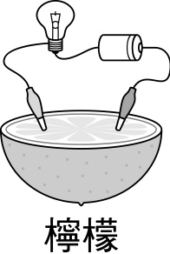　(B)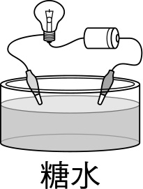　(C)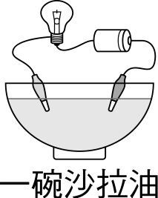　(D)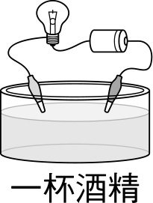

|  |  |
| --- | --- |
| 正離子 | Na＋，Ca2＋，NH4＋ |
| 負離子 | Cl－，CO32－，NO3－，SO42－ |

1. 右表為常見的離子之表示法，則下列物質的化學式何者錯誤？　(A)氯化鈉為NaCl　(B)硫酸鈣為CaSO4　(C)碳酸鈉為NaCO3　(D)硝酸銨為NH4NO3。
2. 附圖為進行水溶液混合實驗的步驟示意圖：  
   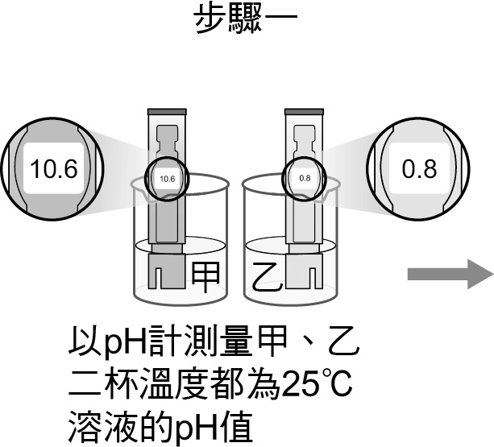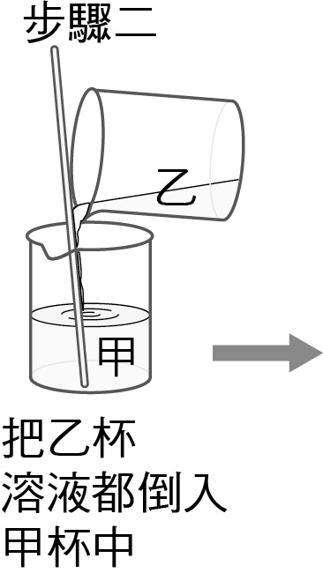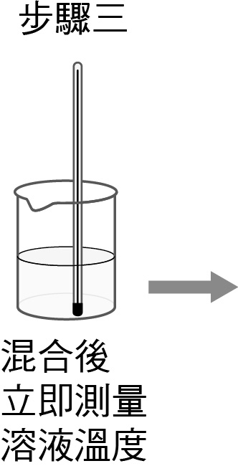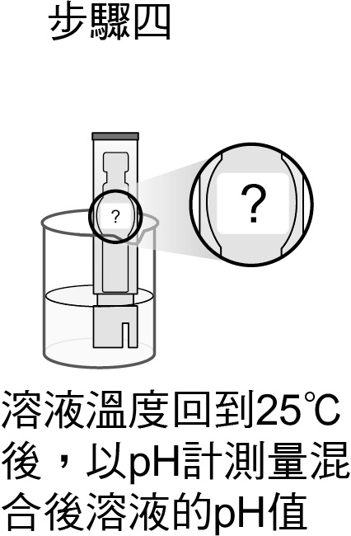

在步驟三和步驟四所測得數據，依序應為下列何者才合理？ (A)小於25℃；大於10.6或小於0.8　(B)小於25℃；在0.8～10.6之間　(C)大於25℃；大於10.6或小於0.8　(D)大於25℃；在0.8～10.6之間

1. 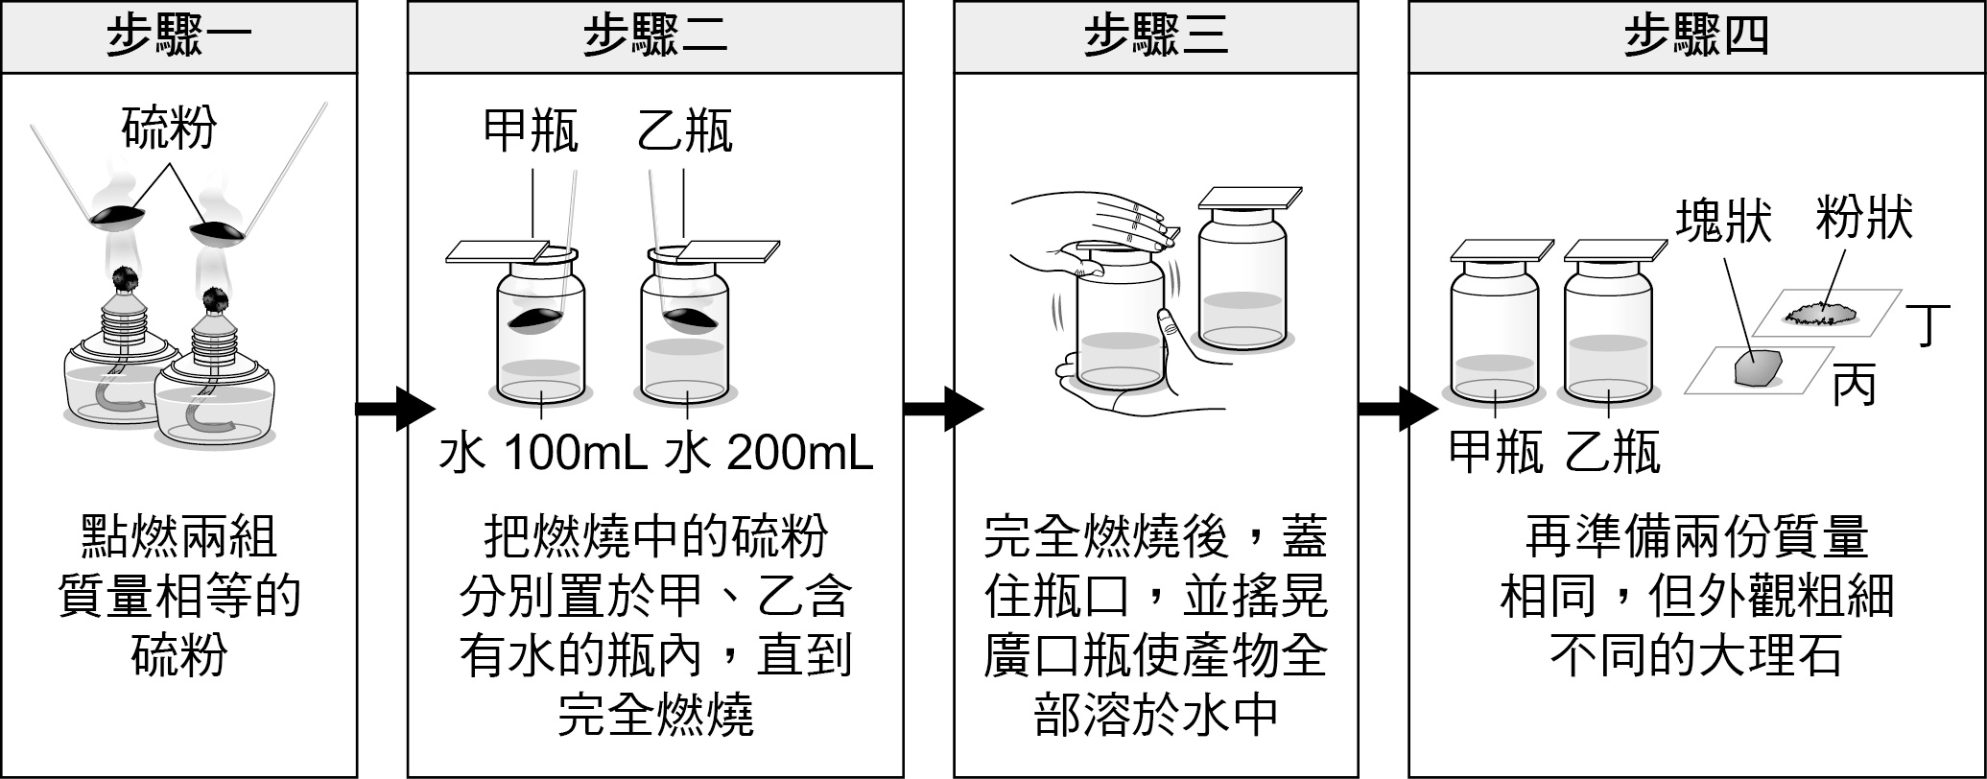假設實驗過程中，硫粉燃燒後產生的氣體沒有散失，則步驟四完成後，分別取其中一瓶溶液與其中一份大理石反應，反應初期何種組合其冒泡的速率最快？(A)甲瓶溶液和丙　(B)甲瓶溶液和丁　(C)乙瓶溶液和丙　(D)乙瓶溶液和丁
2. 市售防曬霜依其阻擋紫外線的原理，分為物理性和化學性兩種。物理性防曬霜的主要成分為二氧化鈦（TiO2）或氧化鋅（ZnO）；化學性防曬霜的主要成分為柳酸酯（C15H22O3）或肉桂酸酯（C18H26O3），均為酯類。根據上述，判斷物理性和化學性防曬霜的主要成分分別屬於有機或無機化合物？　(A)物理性和化學性皆屬於有機化合物　(B)物理性和化學性皆屬於無機化合物　(C)物理性屬於有機化合物，化學性屬於無機化合物　(D) 物理性屬於無機化合物，化學性屬於有機化合物
3. 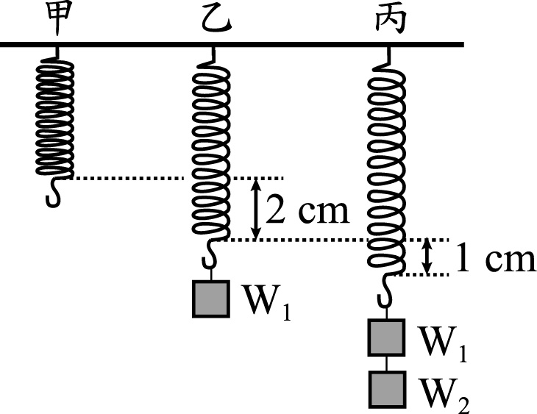甲、乙、丙三條完全相同的彈簧懸掛在一根水平橫桿上，甲彈簧無懸掛物品，乙彈簧懸掛重量為W1公克重的砝碼，丙彈簧懸掛重量為W1公克重及W2公克重的砝碼，靜止平衡時，三者的長度關係如附圖所示。若三條彈簧質量均很小忽略不計，且乙、丙兩彈簧在取下砝碼後，均可恢復原長，由上述資訊判斷W1：W2應為下列何者？(A)1：2　(B)2：1　(C)2：3　(D)3：2
4. 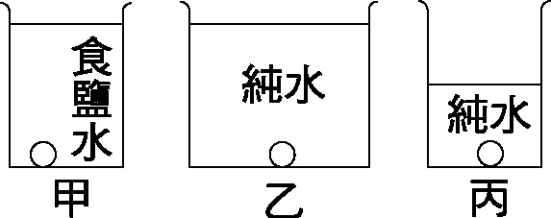大小相同的三顆小石頭，分別置入附圖三杯液體中，則小石頭所受液體壓力的大小關係為：(A)甲＝乙＞丙　(B)甲＞乙＝丙　(C)甲＜乙＝丙　(D)甲＞乙＞丙
5. 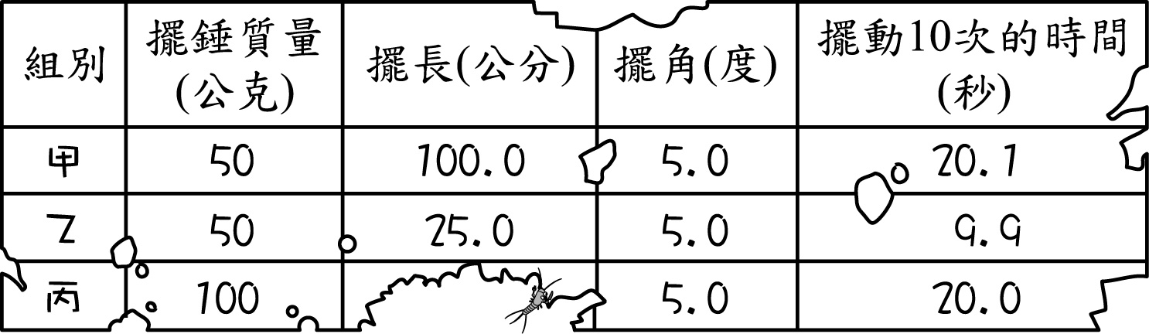在實驗室中找到一份舊實驗紀錄簿，紀錄簿中有一頁單擺實驗的紀錄表，此表因蟲蛀而使部分資料無法判讀，如附圖所示。若製作此表時的實驗步驟正確且結果合理，則由可辨識的資料來判斷，下列何者最可能為組別丙的擺長長度？(A)25.0公分　(B)50.0公分　(C)100.0公分　(D)200.0公分
6. YW824-n60如附圖所示，三球置於同一液體中，若三球體積相等，則三顆球所受的浮力大小關係應為：(A)甲＞乙＞丙　(B)甲＝乙＞丙　(C)甲＜乙＜丙　(D)甲＜乙＝丙
7. 以20牛頓的水平力F推10公斤重的皮箱，2秒內沿施力方向等速運動了5公尺，則水平力作功多少焦耳？ (A)50　(B)100　(C)200　(D)1000
8. 如附圖所示，甲、乙、丙、丁四個天平，其上各自擺放不同的重物，重物擺放前後天平皆保持水平平衡。若不改變四個天平的秤盤吊掛位置，僅將天平上的重物各自左右互換，則互換後哪一個天平會向左端傾斜？

(A)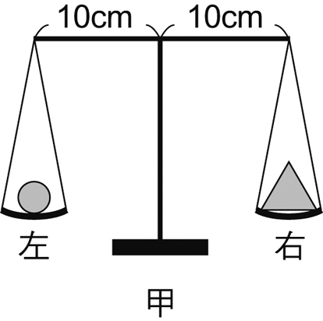　(B)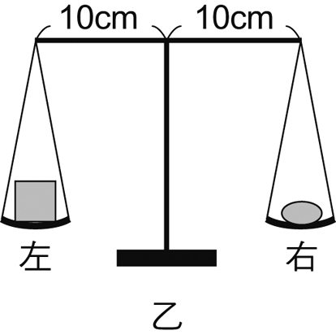　(C)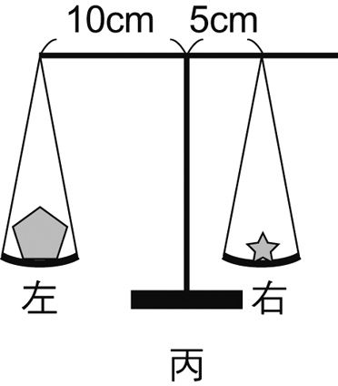　(D)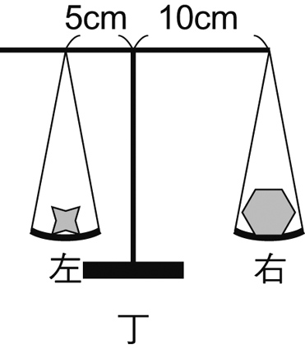

1. 為了同時測量一電阻器中的電流及兩端電壓，下列哪一種電路的安培計和伏特計接法是正確的？（電路中的Y8A023U-4-33為電阻器）

(A)　(B)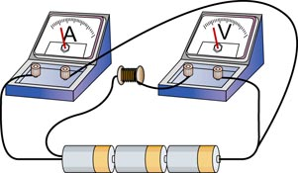　(C)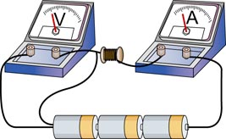　 (D)